电化学原位Raman测试单
一、原位电化学Raman测试介绍

1 如果需要通气，气体蠕动模块有氮气、氩气、氧气；
2 组装原位池以后，如果客户终止测试的，需要客户承担500元工时费。（测试的特殊性，望理解）。

二、样品信息以及测试条件确认
- 样品材料成分、尺寸？Raman电解池可夹的电极片尺寸一般为10mm-25mm。
粉末材料：IrSe₂片，尺寸5nm。
- 是否为单原子或者团簇的样品？
否，TMD
- 做哪种电催化体系
碱性HOR/HER
- 电压窗口范围，vs.RHE
-0.5V-0.5V
- 电催化体系参比电极和对电极分别是什么
参比电极Hg/HgO电极，对电极碳棒
- Raman扫描范围（扫描范围，建议扫主要峰的区域）
100-3000cm⁻¹
- 激光器波长，目前可选532或者633
532
- 重点关注哪个峰在原位过程中的变化？
Se-H键在2000-2500cm⁻¹左右的变化以及Ir-Se键在500cm⁻¹下的变化。
- 电催化体系电解液什么成分，反应的气氛有无特殊要求？
0.1 M KOH，饱和H₂的0.1 M KOH溶液中进行测试。
- 如需我们制备电极，需要将浆料制备工艺说明，如需要的导电剂和粘结剂类型，以及活性物质、导电剂和粘结剂的比例。（如有特殊要求，需要自己提供）
粘结剂0.05%Nafion溶液，由0.5%Nafion溶液和异丙醇配制获得。将催化剂与Nafion溶液按照5mg/ml的标准配制墨水，最终涂布在电极上。
- 样品Raman数据截图，主要是确认材料稳定性，是否耐激光打
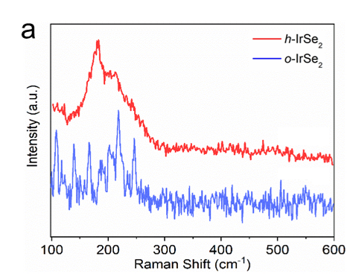
- 电极测试原位前是否需要活化，如果需要请提供活化条件
活化前测一次，活化范围是0.02 ~ 1.1 V vs RHE，活化后测一次
- 如果是采用i-t测试 确认是按照恒压不同时间采点还是变压不同电压间隔采点
变压不同电压间隔采点，间隔0.1V。
- 附录类似材料原位Raman数据的参考文献，可单独发群里；如果没有相关参考文献提供的，只要峰位出现变化（含微弱变化），就认为本次测试成功了。
- 如果是因为隐瞒样品信息或者自己知道本材料的注意点未列出的，概不负责的哦，望理解。

